Приложение 1
к постановлению администрации
Иркутского районного муниципального образования
от 2025 № _________

СХЕМА РАСПОЛОЖЕНИЯ ГРАНИЦ ПУБЛИЧНОГО СЕРВИТУТА

Система координат МСК – 38, зона 3
Площадь устанавливаемого публичного сервитута составляет 152 кв. м.
Публичный сервитут испрашивается на землях государственная собственность, на которые не
разграничена – 152 кв. м.
Обозначение характерных точек границ | Координаты, м
Обозначение характерных точек границ | X | Y
1 | 2 | 3
н1 | 416191.14 | 3349894.61
н2 | 416188.60 | 3349898.33
н3 | 416161.01 | 3349879.52
н4 | 416162.96 | 3349875.41
н1 | 416191.14 | 3349894.61

Площадь, кв.м. | Цель установления публичного сервитута
152 | в целях строительства объекта электросетевого хозяйства: «ВЛ 0,4 кВ от КТП 10/0,4 кВ №2571 д.Бутырки», инв. 6000918043 (ТР 1004/24) необходимого для подключения (технологического присоединения) к сетям инженерно-технического обеспечения

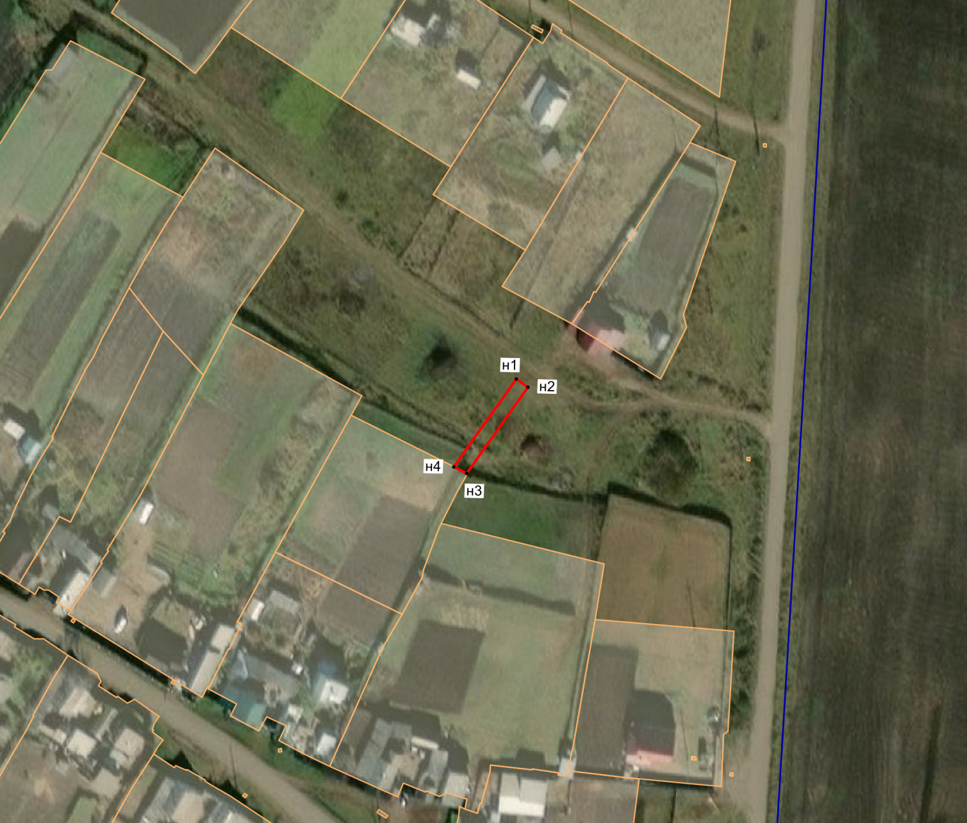
38:06:070202:62
38:06:070202
Масштаб 1:2000

Условные обозначения:
●н1 – характерная точка образуемой границы публичного сервитута;
– образуемая граница публичного сервитута;
– граница земельного участка;
– граница кадастрового квартала;
38:06:070202:62 – кадастровый номер земельного участка;
38:06:070202 – номер кадастрового квартала.

Заместитель Мэра по жизнеобеспечению Ю.Р. Витер

